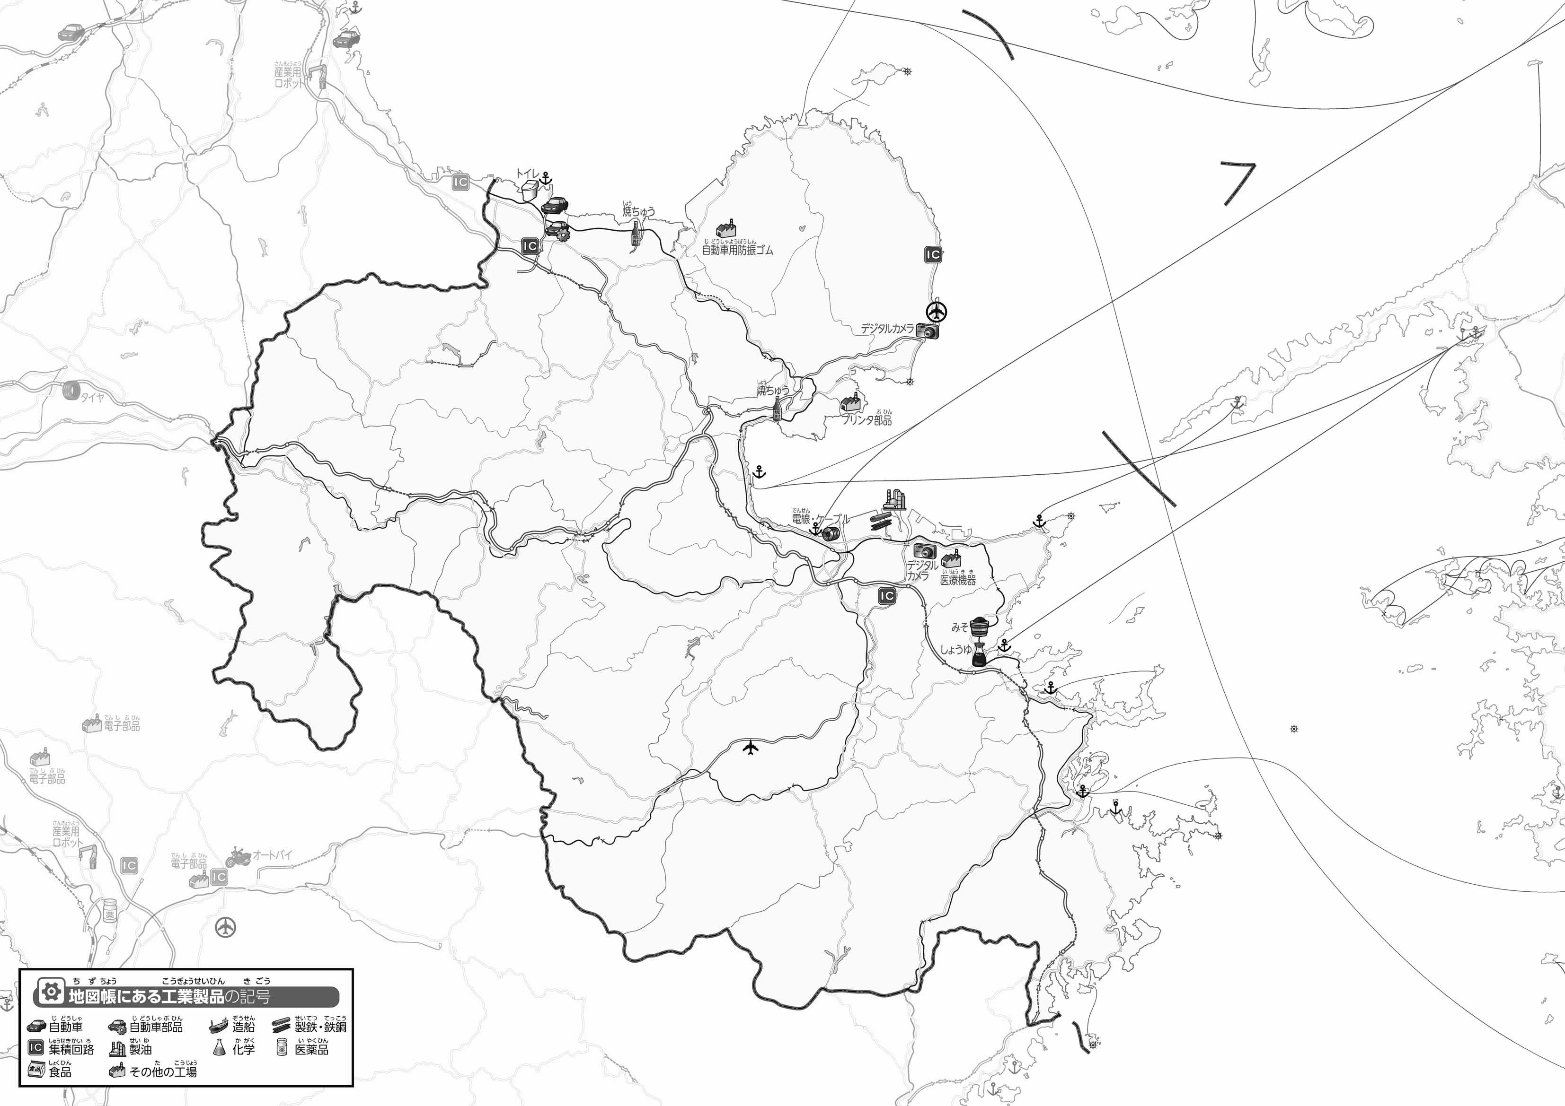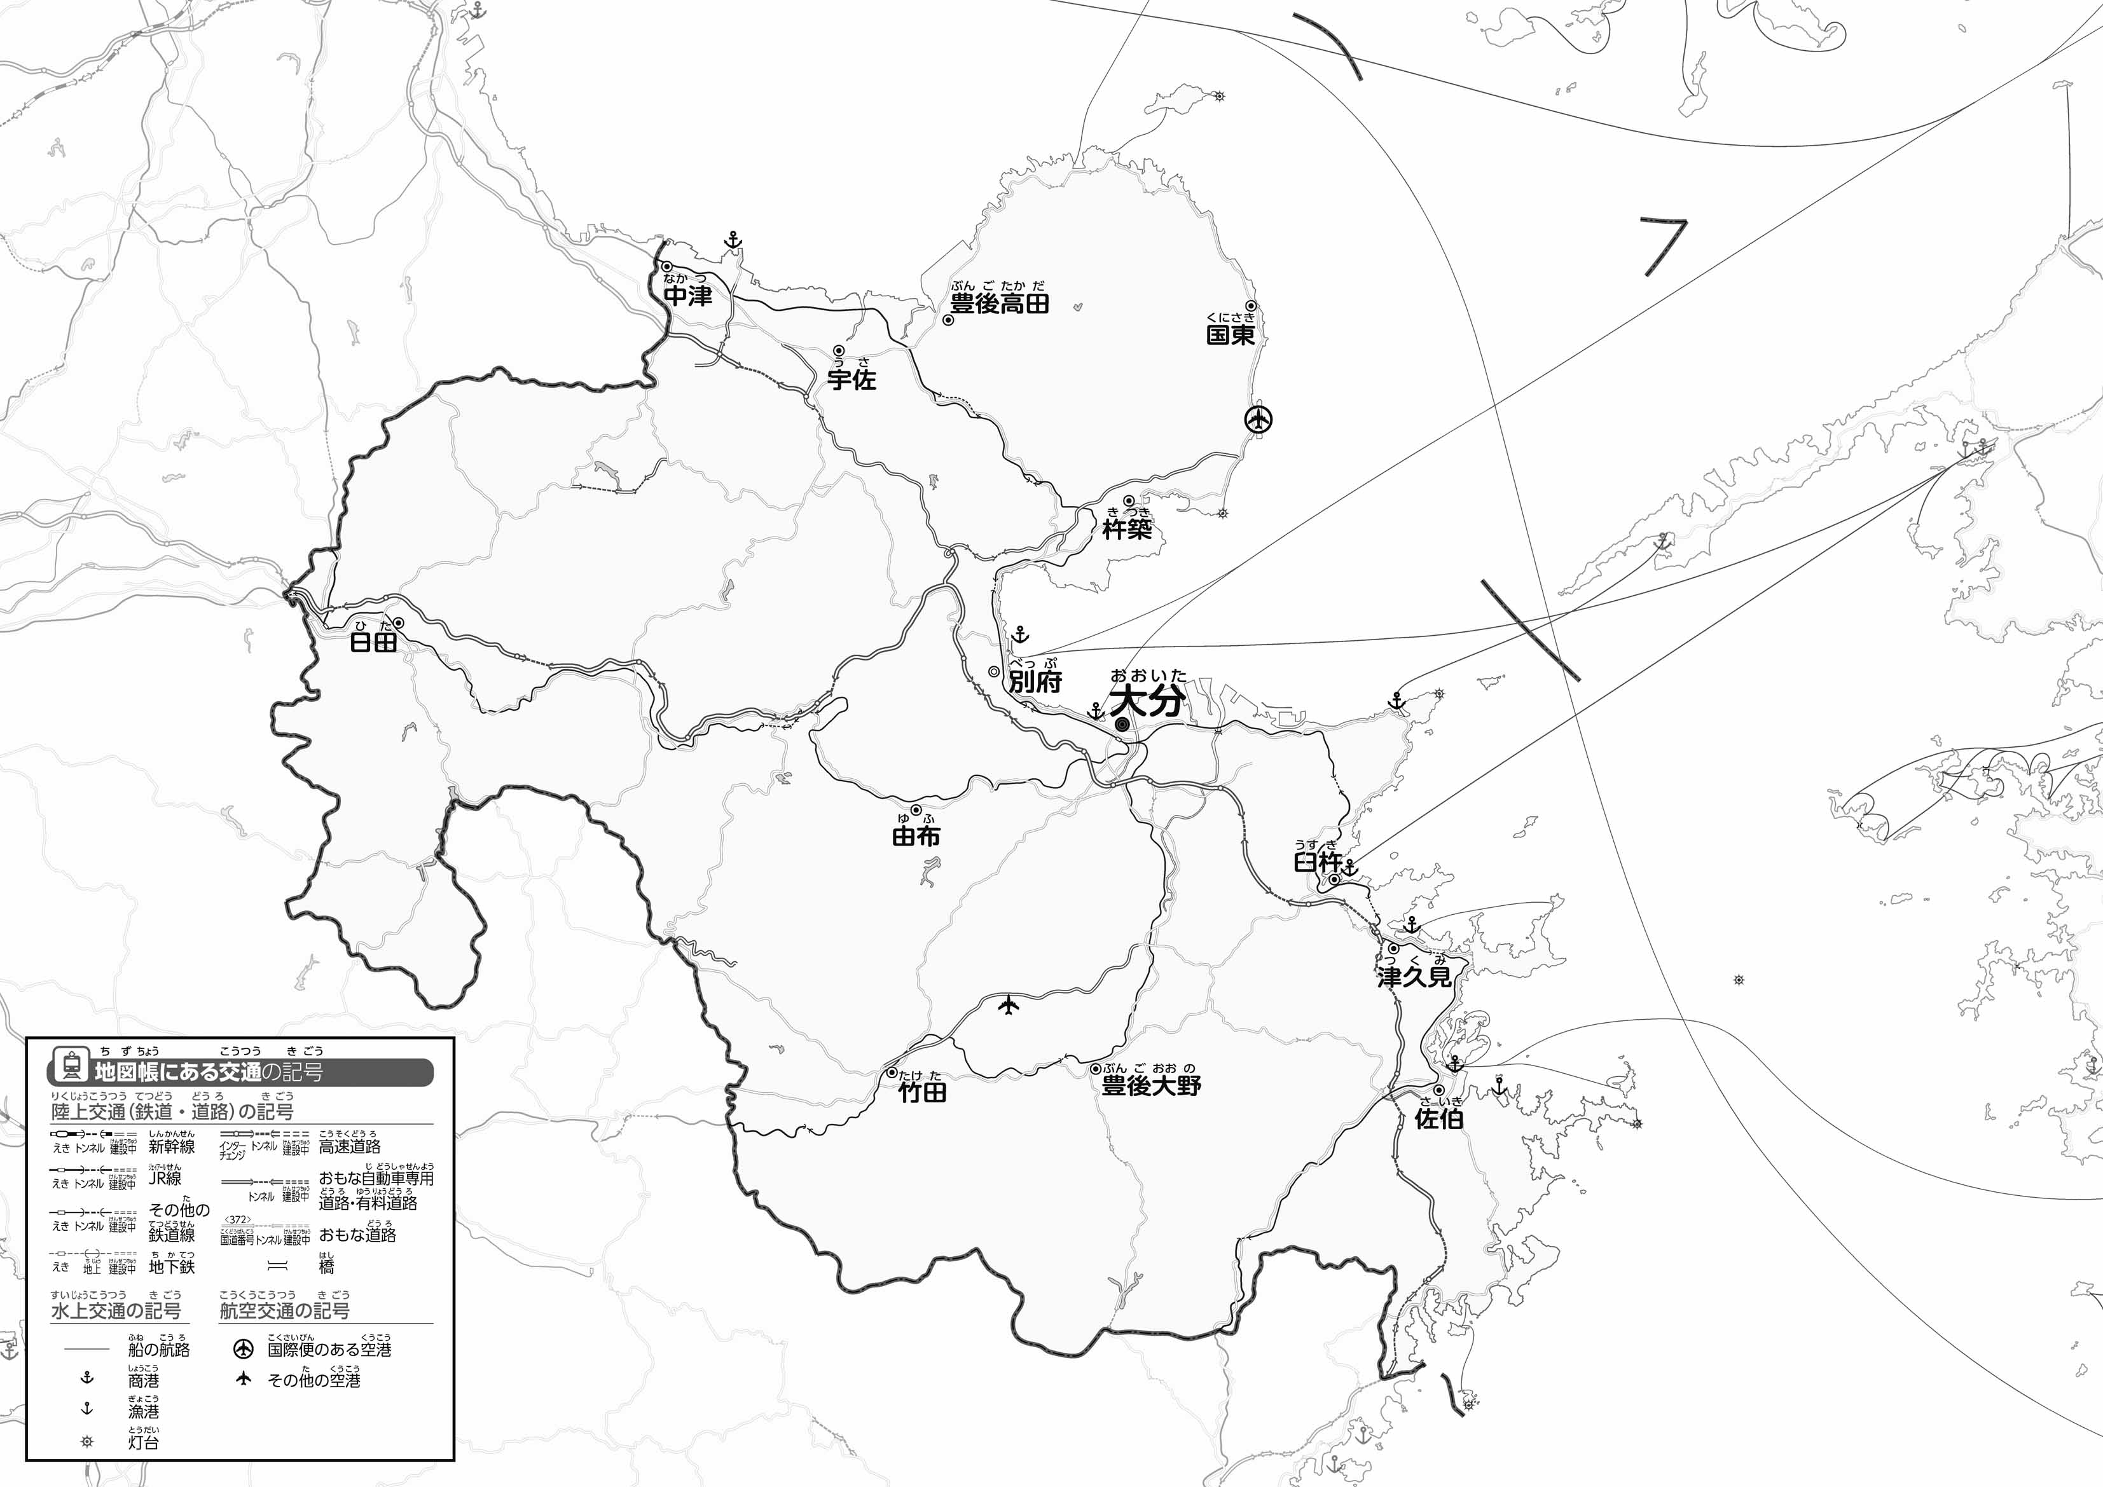

教授用資料

（　　　　　　　　　　）

1. がっているのを〇で囲んでみよう。
2. をでなぞってみよう。また、・を〇でかこんでみよう。

●のようす

●おもな

1. の２つのをて、づいたことをの□にいてみよう。

ヒント：つくられたものは、どのようにばれているのかな？

47「」をてやってみよう！（・）